|  |
| --- |
| RAPPORT DE  STAGE  2022 |
|  |
| 9 Mai - 25 Juin  OVH Cloud  Barbier Lucas |



# Présentation d’OVH

## Histoire de l’entreprise

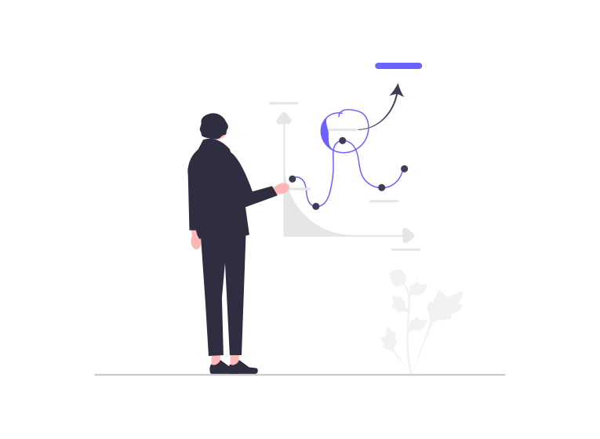L’entreprise OVHCloud anciennement appelé OVH fut fondée par Octave Klaba en 1999. Octave est un informaticien français d’origine polonaise. En 1999, il co-fonde l'entreprise familiale OVH. Il persuade ses parents de lui prêter 7000 € pour développer son entreprise d'hébergement. Et avec les membres de sa famille développe petit à petit son empire actuel. Car à l’heure d’aujourd’hui, on parle de plus d’une trentaine de datacenters répartis entre l’Europe, l’Amérique du Nord et l’Asie-Pacifique. Pour un effectif de 2700 salariés, ils ont aussi déployé leur propre réseau de fibre optique à travers le monde et revendique une capacité totale de 20 Tbit/s avec plus de 380 000 serveurs physiques hébergés.

## Qu’est-ce qu’OVHcloud ?

En tant que leader européen du cloud, ils fournissent des solutions de cloud public et privé, d’hébergement mutualisé et de serveurs dédiés dans 140 pays à travers le globe. Ils proposent également à leurs clientes et clients l’enregistrement de noms de domaine, de la téléphonie, ainsi que de l’accès à Internet. OVHcloud est une entreprise française présente dans le monde entier, grâce à la localisation internationale de ses datacenters et points de présence.

# Premier jour

## OnBoarding

|  |
| --- |
| Lors de ma première journée de stage, j’ai pu visiter les différents bâtiments et services du site du Roubaix.  Après ça, je me suis rendu au service Helpdesk afin d’y aller récupérer mon laptop avec une souris et un casque. J’ai dû configurer les applications de mon laptop avec un Helpdesk. |
| Je vais démarrer par vous présenter l’équipe avec qui j’ai travaillé lors de mes 7 semaines de stage.  Le Front Office, Nicolas, qui prend en charge les personnes qui arrivent au bureau Helpdesk et aide le BackOffice entre deux, il est la première face du service. Ensuite, nous avons Dimitri, Cédric et Ivana qui s’occupent du BackOffice, concrètement il s’occupe de tous les tickets et autres interventions, préparations de matériels qu’il y a à faire. Après le stock est reçu et géré par Yves et Jean-Luc, qui en font l’intendance. Et pour finir, nous avons le Tech Leader, Mounir qui lui s’entretient avec les autres équipes et services, pour que l’on puisse tous bien collaborer, avec l’aide de Jean-Christian en tant que Manager de l’équipe. Puis Jules, qui m’a rejoint en tant que stagiaire aussi. |

# Tâches / Interventions

## Diagnostic de Mac

Pour poser un contexte, lorsque je suis arrivé OVH avait fait appel à une entreprise de recyclage (Zack) pour leur donner tout le matériel informatique dont il n’avait plus besoin afin de ne pas jeter et de gâcher des pièces électroniques. Le site de Roubaix étant l’un des plus gros sites de France, nous avions reçu du matériel venant de plusieurs autres sites tels que Frankfurt, Rennes, Paris, Croix, … pour que nous les trions et préparons ce que nous comptions donner à Zack. Et pour des questions de sécurité, chaque laptop doit être supprimé de toutes données.

Je fournis un schéma (maintenant obsolète) qui montre les gros traits des étapes que j’ai suivi lors de mon stage :

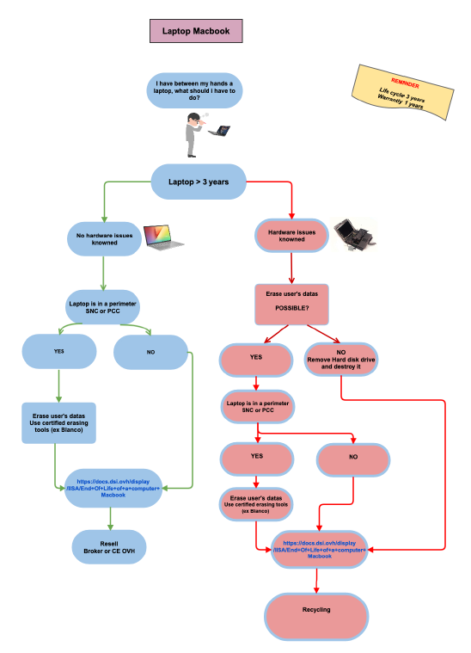

Ma première tâche était donc de diagnostiquer des MacBook Pro et Air et d’après celui-ci décider si on le mettait en « spare », c’est-à-dire le remettre en service pour d’autres employés, le mettre en « HS » ce qui signifie effacer le disque ou l’enlever pour le détruire par la suite, ou alors en « Contrôlé », où les critères sont des laptops en bon état, 100% fonctionnels et avec l’OS monté mais dont la garantie n’est plus proposée par le fournisseur et qui date de plus de 2ans.

J’ai pu manipuler beaucoup de Mac et je n’en appris beaucoup, n’en ayant jamais manipulé auparavant. J’ai vu l’intérieur de différents modèles de laptop, ce qui était très intéressant et pour accélérer le processus d’installation d’OS j’ai demandé à faire d’autres clé OS Monterey pour les Mac car avant mon arrivé ils n’en possédaient qu’une seule, j’en ai créé 3 nouvelles. J’ai fait l’utilisation aussi des logiciels propres à l’entreprise comme « MyCat » aussi appelé « ServiceNow » qui permet la création de ticket et la visualisation de ceux-ci pour les Helpdesk. Malheureusement je n’avais pas accès aux tickets, j’en faisait l’utilisation pour regarder les spécifications de certains appareils car tous les appareils sont répertoriés à leur arrivé et doivent être supprimé à leur départ. J’ai pu utiliser aussi « Webex » qui est semblable à Teams et qui permet de communiquer de manière sécurisée entre collaborateurs. Faire le diagnostic d’à peu près 300 MacBook, une vingtaine de Docking Stations et 70 laptops Windows m’a pris avec Jules 3 semaines.

## Triage pour Zack

Dans les premières semaines de mon stage, j’ai pu aussi aider Jean-Luc à trier l’ancien labo, dans lequel ils entreposaient tout ce qu’il n’utilisait plus afin de les mettre dans des cartons, les poser sur des palettes et les emballer dans le but de par la suite les envoyer à Zack.

Les palettes comprenaient donc des câbles, des téléphones, tablettes, Docking Stations, laptops, et plein d’autres appareils électroniques.

## Flex Office

Depuis le confinement, OVH à pris la décision de dépersonnaliser les bureaux pour qu’il puisse être réservé par n’importe qui, à n’importe quel jour, pour cela ils ont confié la tâche à Moffi afin de gérer les réservations de ceux-ci. Mais il fallait encore répertorier chaque bureau pour savoir quels équipements ils avaient, et en plus de ça « colsoner » les Docking Stations car ils faisaient l’objet de vols. Donc lors de ma première semaine, on m’a demandé si venir à 7h30 avec Jean-Luc et Yves me dérangeait, car ils avaient besoin d’aide pour sécuriser tous les bureaux du site de Roubaix. C’est pour cela que j’ai demandé à modifier les horaires de ma convention de stage. Tous les matins jusque 9h avant que la plupart des employés arrivent nous mettions des serre-câbles sur chaque bureau et corriger les fautes qui avaient été faites sur le fichier.

Exemple du fichier :

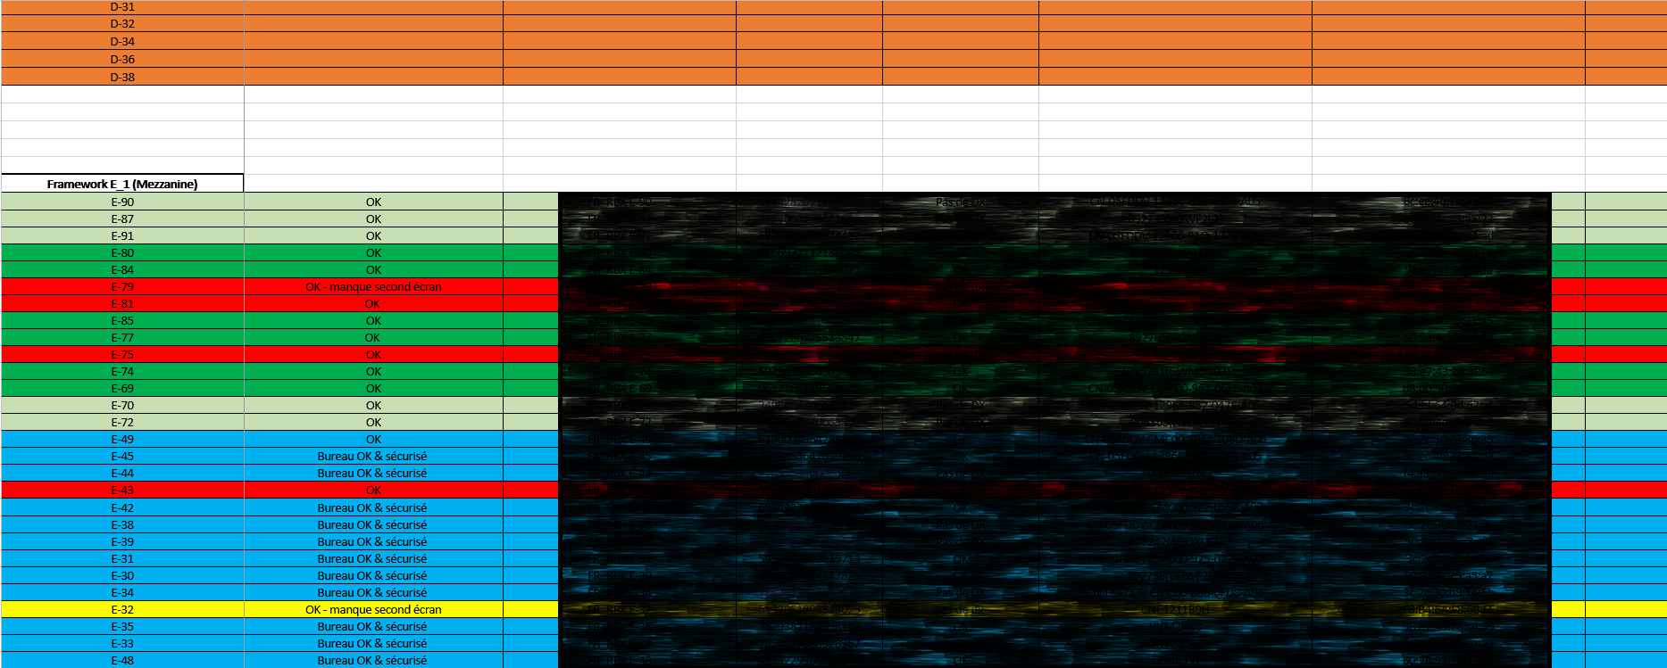

## Installation de nouveaux écrans

Suite, à la pose de serres-câbles sur tous les bureaux on a pu remarquer que plusieurs d’eux manquaient du matériels, tels que des écrans, ou des claviers & souris...

Ce qui causer des incohérences avec l’application interne de réservation Moffi, donc avec Jules on a pris l’initiative, d’aller compléter tous les bureaux incomplets. Pour cela nous avons aussi pu manipuler le fichier Excel cité au-dessus et Moffi.

## Configuration de nouveaux DX

Dans le même sens, nous avons appris avec Dimitri comment devions nous configurer les DX, qui sont des appareils de visioconférence développé par Cisco avec leur propre OS. Tous les bureaux n’en possèdent pas encore et nous avions du stocks, on a donc saisi cette occasion pour en rajouter aussi sur des bureaux afin de compléter Moffi.